Attention

# 序列到序列任务中的编码器-解码器架构（Seq2Seq with RNN Encoder-Decoder）

## 什么是seq2seq

seq2seq是一个Encoder–Decoder结构的网络，它的输入是一个序列，输出也是一个序列， Encoder中将一个可变长度的信号序列变为固定长度的向量表达，Decoder将这个固定长度的向量变成可变长度的目标的信号序列。

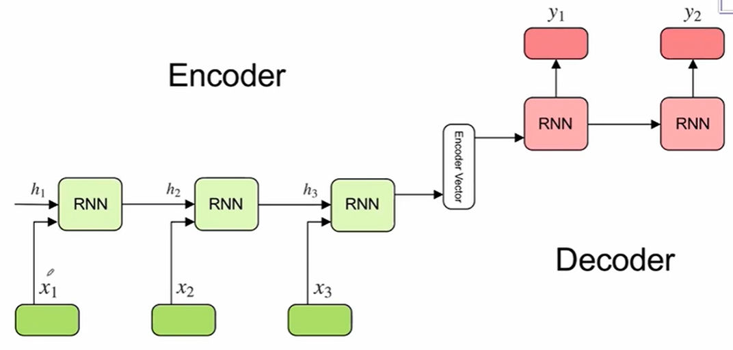

RNN会存在梯度消失和梯度爆炸的问题，LSTM和GRU可以缓解梯度消失和梯度爆炸，但是无法完全解决

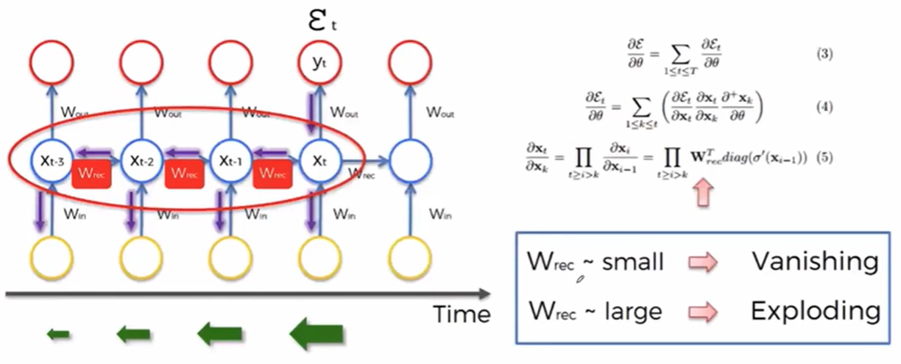

## RNN Encoder-Decodr⽹络架构

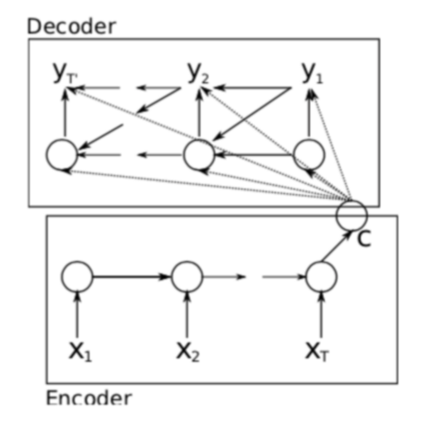

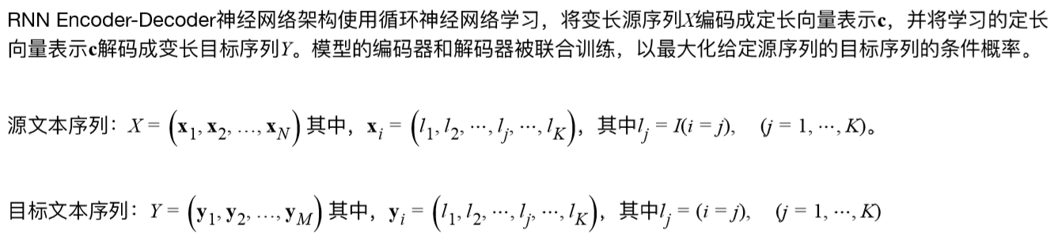

## RNN Encoder-Decodr编码器Encoder原理

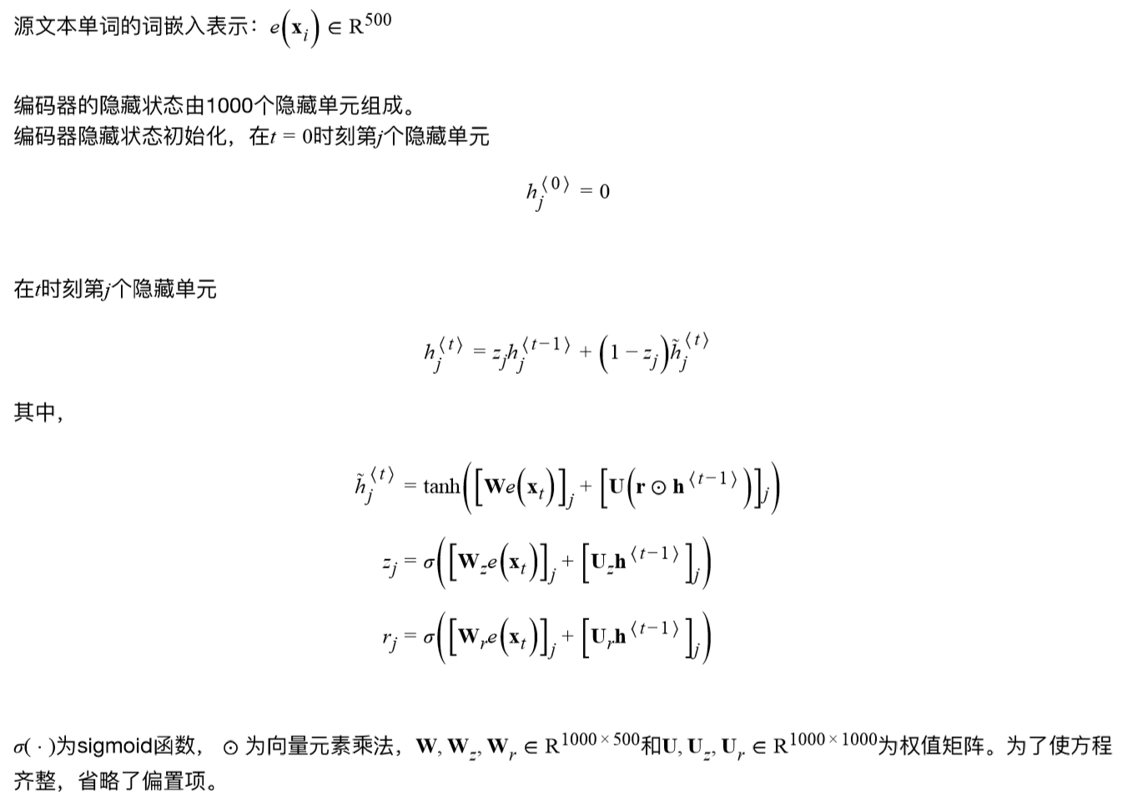

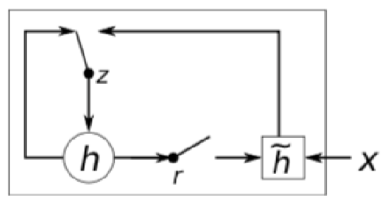

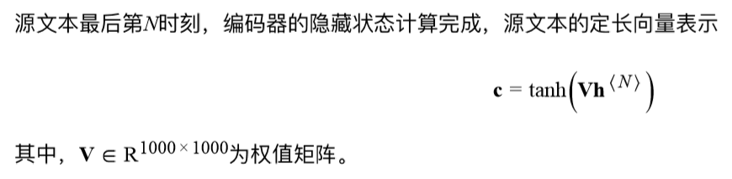

## RNN Encoder-Decodr解码器Decoder原理

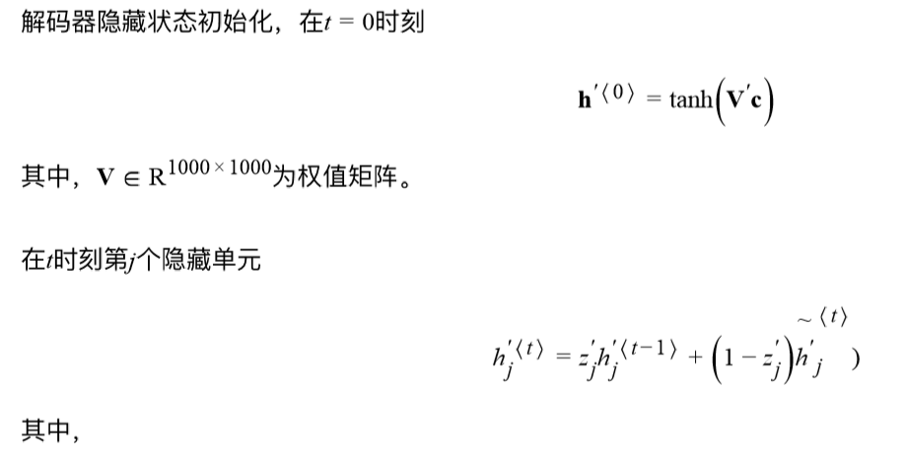

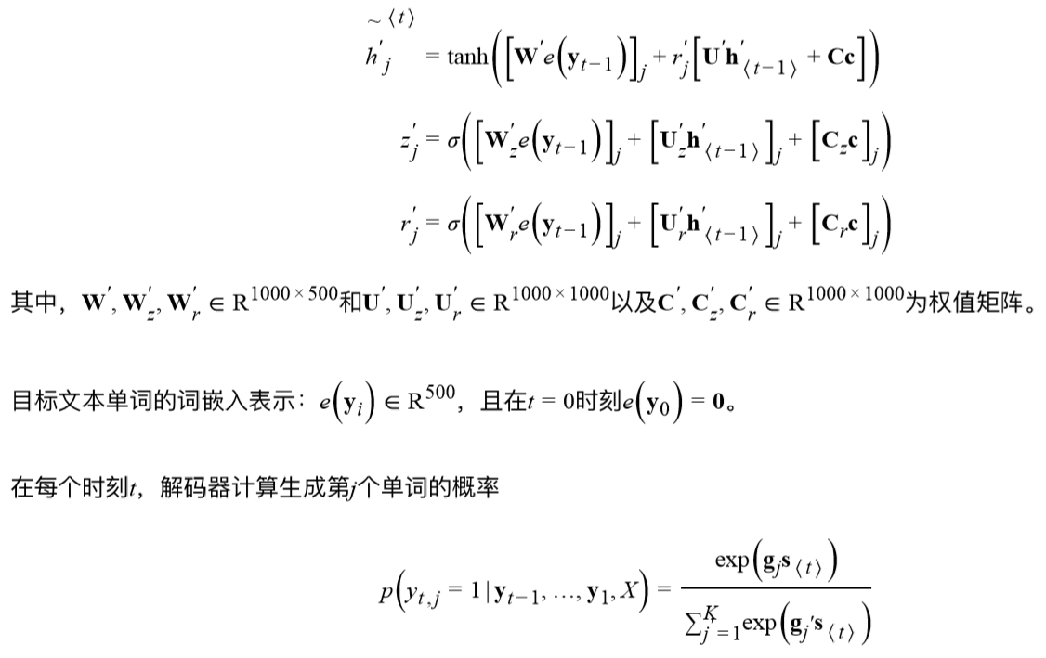

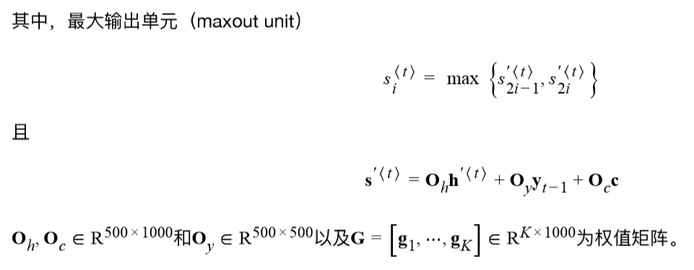

## 1.4  RNN Encdoer-Decoder原理实现

# 2  序列到序列任务中的注意⼒机制（Seq2Seq with Attention）

## 2.1  Seq2Seq with Attention⽹络架构

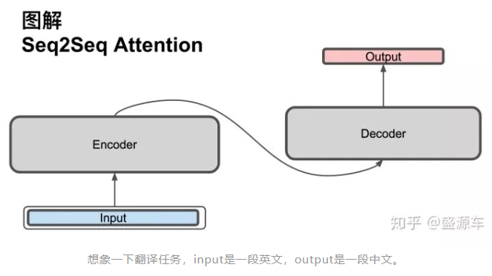

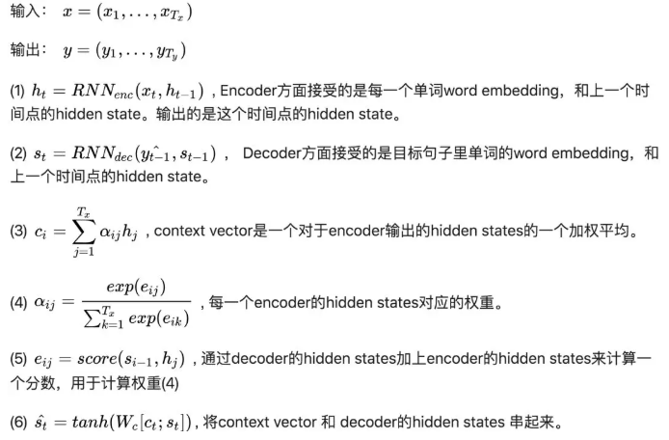

## 2.2  Seq2Seq with Attention编码器Encoder原理

## 2.3  Seq2Seq with Attention解码器Decoder原理

## 2.4  Seq2Seq with Attention原理实现

# 3  注意⼒机制Attention

## 3.1  柔性注意⼒机制（Soft Attention）

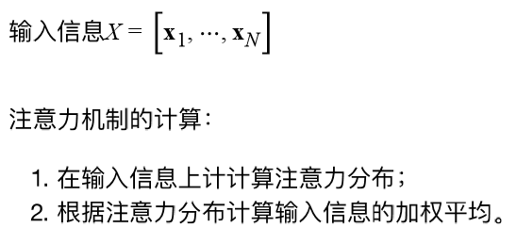

### 3.1.1  注意⼒分布

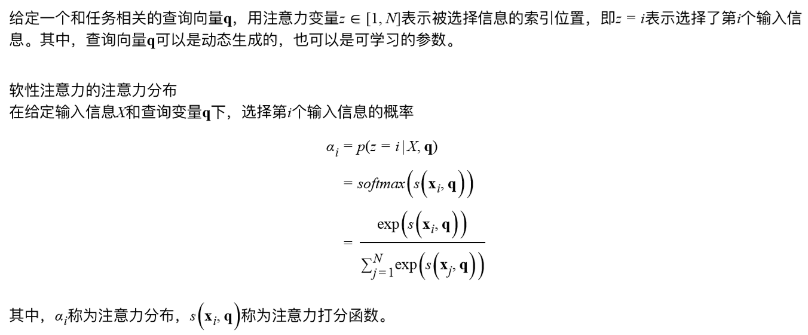

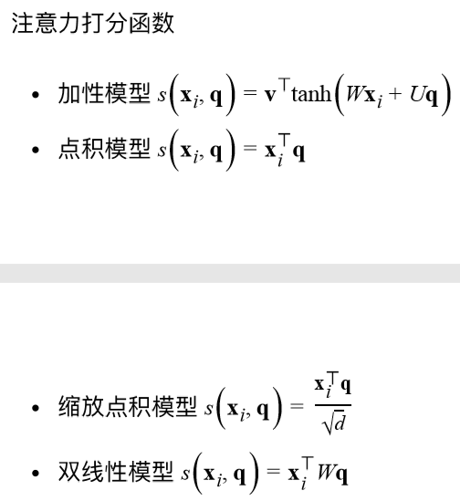

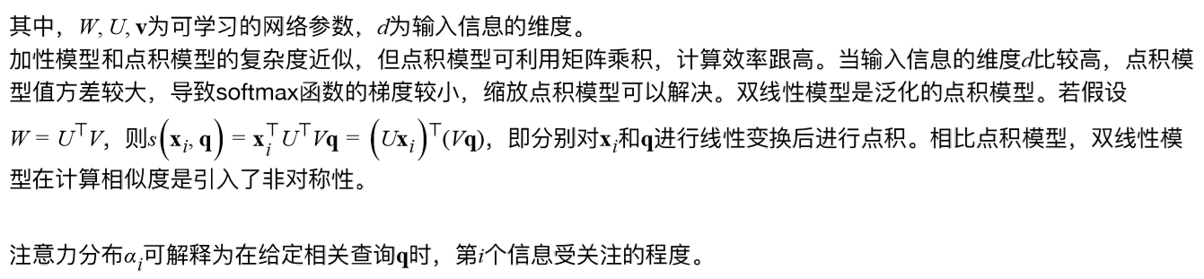

### 3.1.2  加权平均

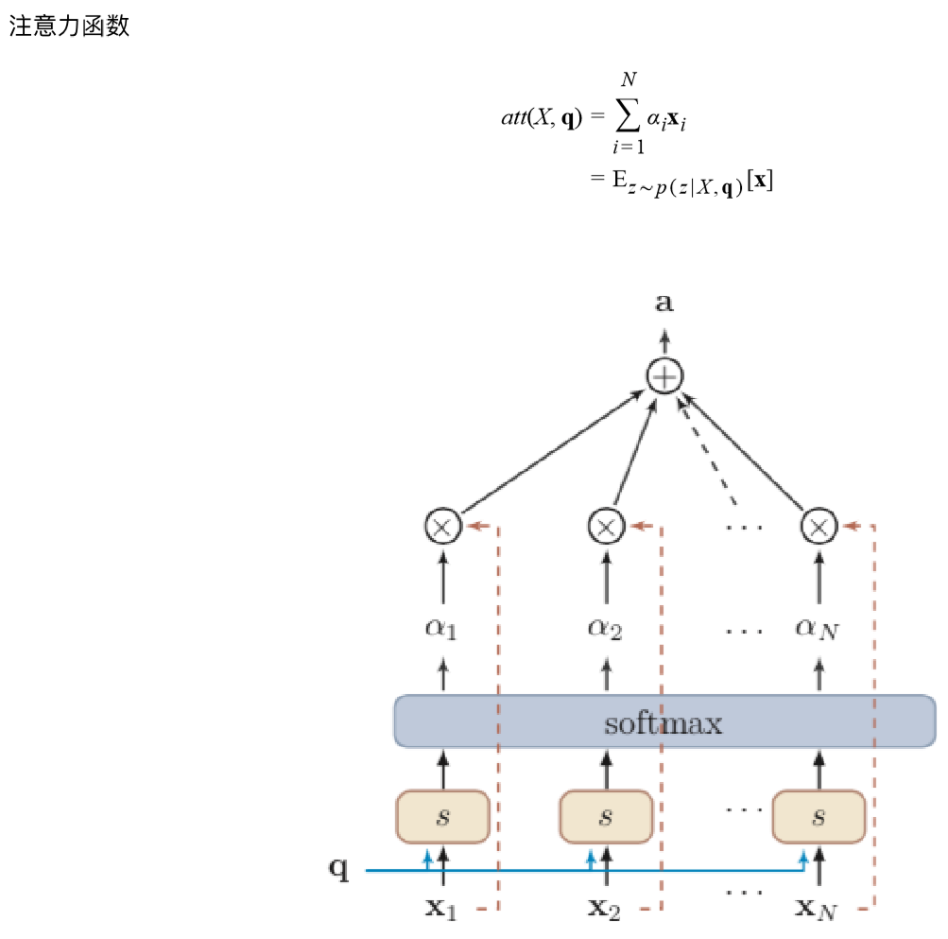

## 3.2  键值对注意⼒机制（Key-Value Pair Attention Mechanism）

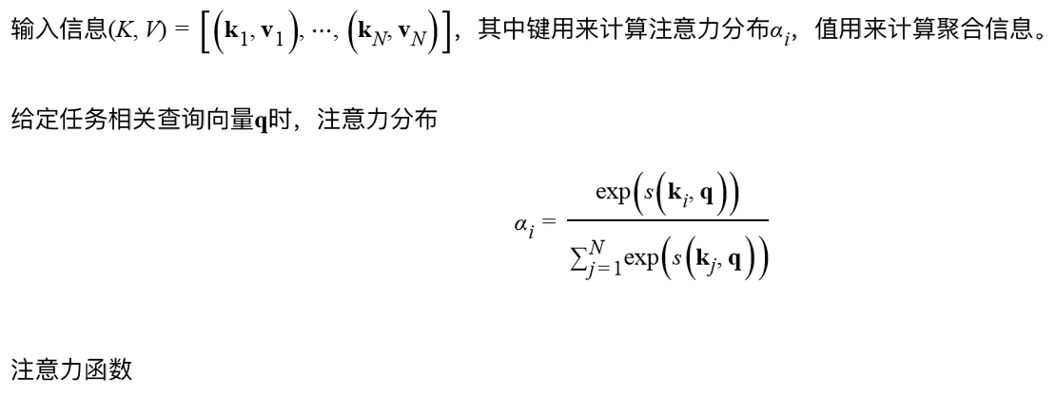

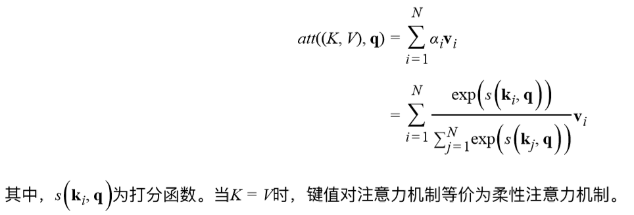

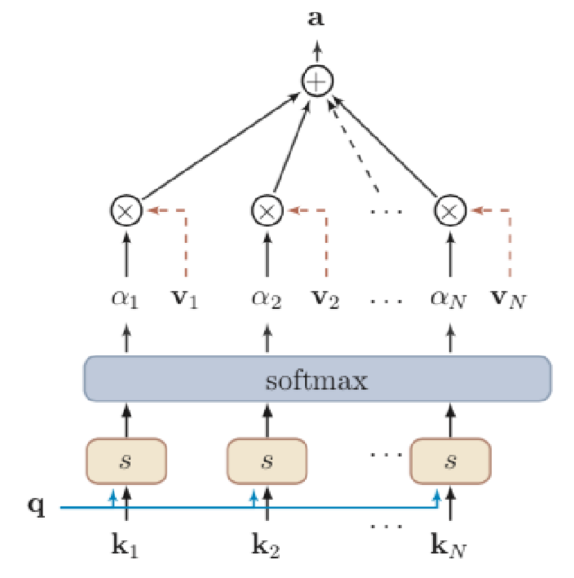

## 3.3  多头注意⼒机制（Multi-Head Attention Mechanism）

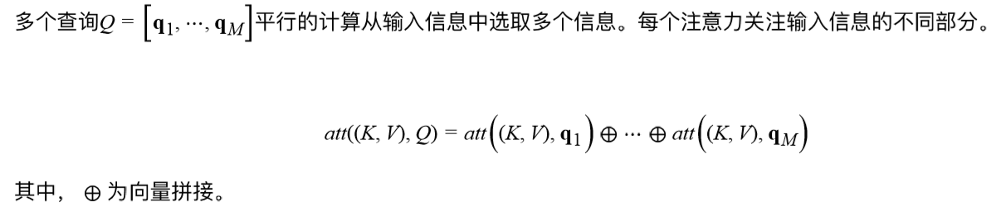

## 3.4  ⾃注意⼒模型（Self-Attention Model）

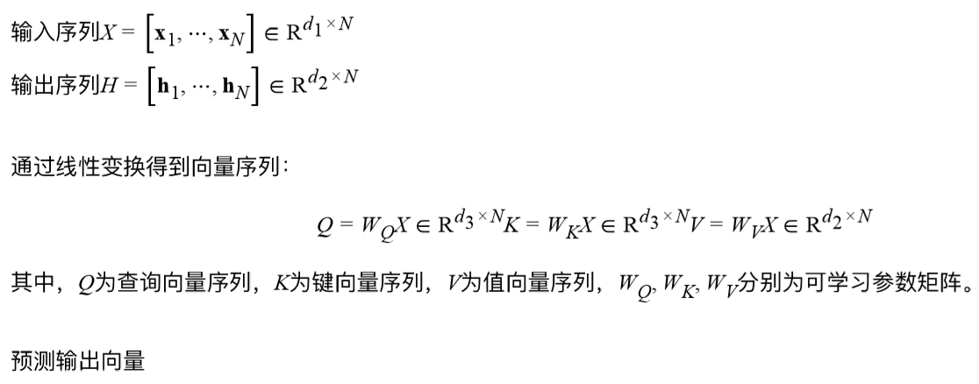

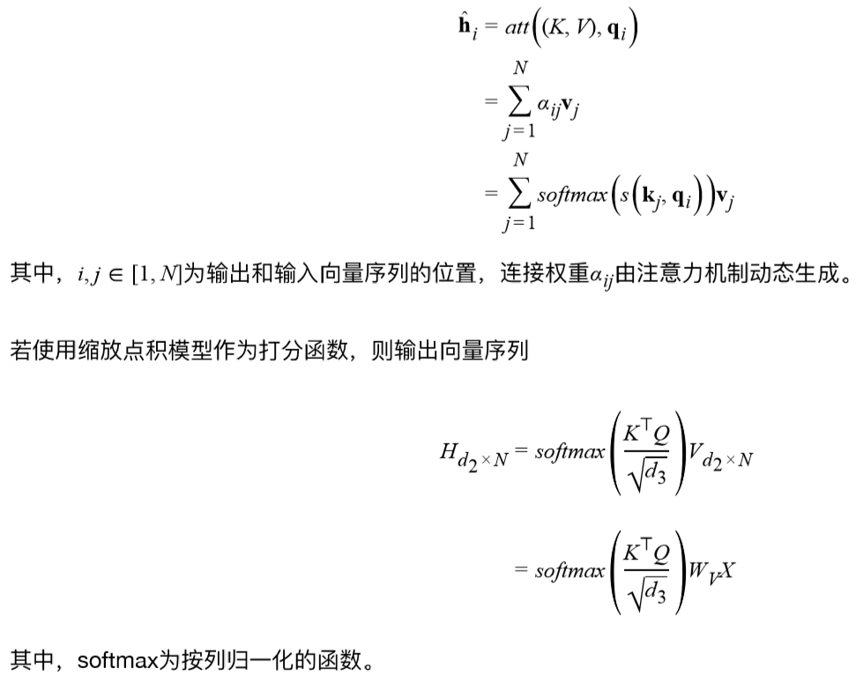

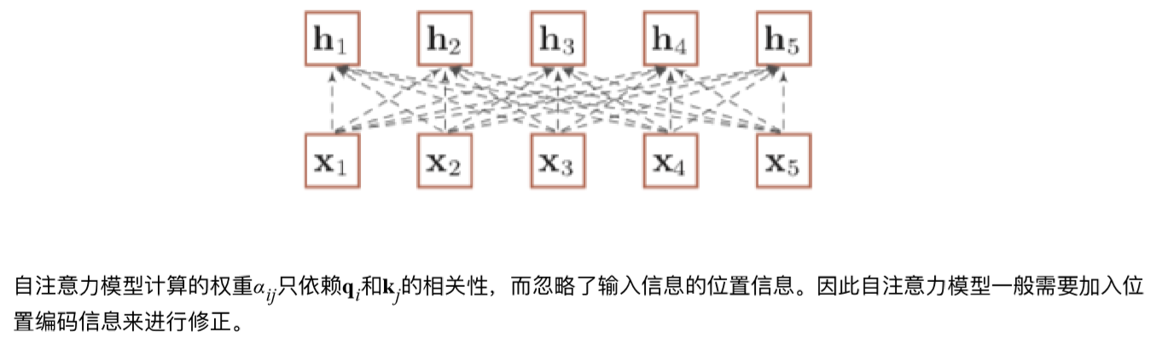

# 参考

七月在线公开课

<https://mp.weixin.qq.com/s/0k71fKKv2SRLv9M6BjDo4w>

<https://mp.weixin.qq.com/s/jQdo96E7EPXViVG8GkdI2g>

<https://mp.weixin.qq.com/s/MCCDqRwtO5zak5yhEqeL7A>

<https://mp.weixin.qq.com/s/7Kxnmaoh10hrM6VpQj3ZQA>

<https://mp.weixin.qq.com/s/dZaOT6ha2nL05UVKAx5p4A>

<https://mp.weixin.qq.com/s/O6xn4EHI2eiASLuoQnML8g>

<https://mp.weixin.qq.com/s/MR9wBouqGseQbCXEnwd0yw>

<https://www.bilibili.com/video/BV1op4y1U7ag>

<https://wmathor.com/index.php/archives/1451/>

<https://wmathor.com/index.php/archives/1432/>

<https://wmathor.com/index.php/archives/1450/>

Seq2seq存在的问题：

Decoder阶段完全依赖context vector，而decoder时每一步其实应该是与输入的每一步有所侧重的，并不是一股脑输入到decoder中；另外context vector编码的输入信息对越往前的时间步信息可能越少。

LSTM+Attention的问题：

Sequence模型无法并行

Long-term dependency的依赖问题，会导致梯度消失